МІНІСТЕРСТВО ОСВІТИ ТА НАУКИ УКРАЇНИ

НАЦІОНАЛЬНИЙ УНІВЕРСИТЕТ «ОДЕСЬКА ЮРИДИЧНА АКАДЕМІЯ»

Протокол лабораторної роботи №2

з дисципліни об'єктно-орієнтоване програмування

на тему: «Робота з рядками»

Виконала студентка групи

ІПЗ-212

Ярош Є.В.

Прийняв

Рудніченко М.Д.

Одеса, 2022

ЗМІСТ

ВСТУП 3

ХІД РОБОТИ 4

ВИСНОВОК 9

# ВСТУП

Мета роботи - ознайомитися з класом String та навчитися використовувати основні методи класу String.

# ХІД РОБОТИ

1. Реалізуйте метод, який приймає на вхід рядок та повертає true, якщо рядок закінчується на «ed» і false у противному випадку.

Код програми:

import java.util.Scanner;

public class Main {

static boolean isEd(String input) {

return input.endsWith("ed");

}

public static void main(String ... args){

Scanner scanner = new Scanner(System.*in*);

System.*out*.println("Input string");

String word= scanner.nextLine();

System.*out*.println(*isEd*(word));

}

}

Результат роботи програми наведено на рис.1.

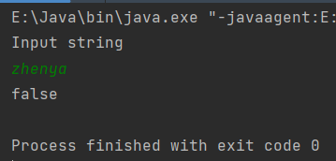

Риcунок 1 – Результат роботи програми.

2. Реалізуйте метод, який приймає на вхід рядок та повертає суму цифр, які були знайдені у цьому рядку (якщо цифр немає – повертається 0).

Код програми:

import java.util.Scanner;

public class Main {

public static void main(String ... args){

Scanner scanner = new Scanner(System.*in*);

System.*out*.println("Input string");

String line= scanner.nextLine();

int sum=0;

int tempNum = 0;

for (int i=0; i < line.length(); i++) {

if (Character.*isDigit*(line.charAt(i))) {

tempNum = (10 * tempNum) + Character.*getNumericValue*(line.charAt(i));

}

else {

sum += tempNum;

tempNum = 0;

}

}

sum +=tempNum;

System.*out*.println("Sum:");

System.*out*.println(sum);

}

}

Результат роботи програми наведено на рис.2.

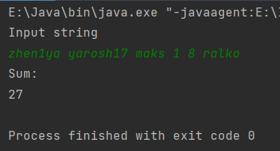

Риcунок 2 – Результат роботи програми.

3. Реалізуйте метод, який приймає на вхід рядок і повертає довжину найдовшого «блоку» символів у цьому рядку («блок» - безліч однакових символів, що йдуть поспіль, наприклад, у рядку «aaBCS» - найдовший блок «аа» довжиною 2 символи).

Код програми:

import java.util.Scanner;

public class Main {

public static void main(String arg[]) {

System.*out*.println("Input string");

String string = new Scanner(System.*in*).nextLine();

char symbol[] = string.toCharArray();

int max_length = 0, length = 0;

for (int i = 0; i < symbol.length - 1; i++) {

if (symbol[i] == symbol[i + 1]) {

length++;

}

else {

length++;

if (max_length < length) {

max_length = length;

}

length = 0;

}

}

if (max_length < length)

max_length = length;

System.*out*.println("The length of the longest character sequence =" + max_length);

}

}

Результат роботи програми наведено на рис.3.

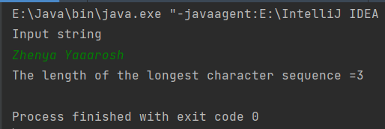

Риcунок 3 – Результат роботи програми.

4. Реалізуйте метод, який приймає на вхід рядок та виводить у консоль знайдені слова у цьому рядку (слова відокремлюються пробілами, крім випадків, коли слово стоїть на початку або наприкінці).

Код програми:

import java.util.Scanner;

public class Main {

public static void main(String args[]){

Scanner scanner = new Scanner(System.*in*);

System.*out*.println("Input string");

String line= scanner.nextLine();

System.*out*.println("The words");

String[] word = line.split("\\s");

for (String subLine:word) {

System.*out*.println(subLine);

}

}

}

Результат роботи програми наведено на рис.4.

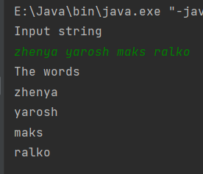

Риcунок 4 – Результат роботи програми.

5. Реалізуйте метод, який приймає на вхід два рядки (А і Б) і повертає рядок, який складається по черзі з i-их символів кожного рядка. Наприклад, спочатку перший символ першого рядка, потім перший символ другого рядка, потім другий символ першого рядка, потім другий символ другого рядка і т.д. Якщо символи в одному з рядків закінчаться, символи іншого рядка, що залишилися, дописуються в кінець.

Код програми:

public class Main {

public static void main(String[] args) {

System.*out*.println(*MixStrings*("zhenya", "yarosh"));

System.*out*.println(*MixStrings*("maks", "ralko"));

System.*out*.println(*MixStrings*("1234567", "1234567"));

}

private static String MixStrings(String first, String second) {

String shorter = first;

boolean longer = true;

if (first.length() > second.length()) {

shorter = second;

longer = false;

}

StringBuilder builder = new StringBuilder();

int i;

for (i = 0; i < shorter.length(); i++) {

builder.append(first.charAt(i)).append(second.charAt(i));

}

if (longer)

builder.append(second.substring(i));

else builder.append(first.substring(i));

return builder.toString();

}

}

Результат роботи програми наведено на рис.5.

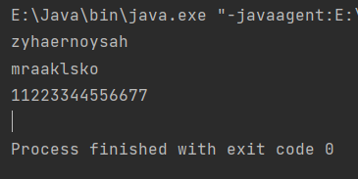

Риcунок 5 – Результат роботи програми.

# ВИСНОВОК

Протягом виконання лабораторної роботи, я ознайомилася з класом String та навчилася використовувати основні методи класу String.